TALLER “YAÑEZ” 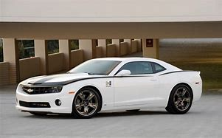 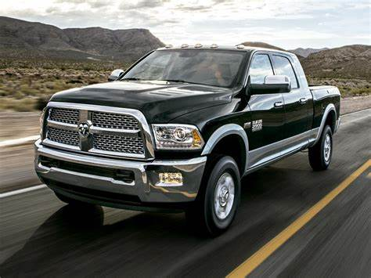

Francisco Javier Yáñez Gómez

Periférico No. 1107, CP48900

Autlán de Navarro, Jalisco

Teléfono: 3171059608

AUTLAN, JALISCO, A 13 DEE JULIO 2023

AT’N CAR FIX AND MEYOND SA DE CV,

P R E S E N T E:

POR MEDIO DE LA PRESENTE LE DOY EL COSTO, DE LA REPARACION QUE SOLICITO, PARA EL SIEGUI- ENTE VEHICULO:

* NISSAN FRONTIER MODELO 2019

VIN: 3N6AD33A6KK868592

PLACAS: JW29781

- CRISTAL PARABRISAS $ 3,500.00

- 4 LLANTAS 195R15C 10,200.00

-1 BATERIA LTH L35575 2,600.00

-1 GARRAFA ACEITE MOBIL 5W30 956.00

-1 FILTRO DE ACEIT 100.00

-1 FILTRO DE AIRE 185.00

-4 BUJIAS DE IRIDIUM 1,000.00

-1 JGO. BALATAS DELANTERAS 795.00

-2 TORNEADOS DE DISCOS 232.00

-1 ALINEACION 290.00

-4 BALANCEOS 464.00

-MANO DE OBRA, AFINACION MOTOR Y CAMBIO DE BALATAS 1,276.00

DELANTERAS Y ACUMULADOR. $22,598.00

NOTA: LOS PRECIOS PUEDEN VARIAR DEPENDIENDO DE EL PROVEEDOR DE LAS REFACCIONES

ESPERANDO UNA RESPUESTA FAVORABLE SE DESPIDE DE USTED SU ATENTO Y SEGURO SERVIDOR.

ATENTAMENTE

FRANCISCO JAVIER YAÑEZ GOMEZ